附件一：《江西省跆拳道运动史》道馆相关材料收集范本与要求
XXXX跆拳道馆
办学历史：

一分馆情况：
XXXXXX YY馆
开业时间：XXXX年XX月
开业地点：南昌 红谷滩区 XXXX
馆长：XXX
总教练：XXX
教练：XXX、XXX
学员人数情况：第一期学员XX人，最多时达XXX人。
经营面积：XXX平米
用于训练面积：XXX平米
主要活动情况：如考级、重大表演、公益活动等。
人才培养：XXX年XXX考上XX大学或输送进江西省跆拳道队等。

二分馆情况：
XXXXXX YY馆
开业时间：XXXX年XX月
开业地点：南昌 红谷滩区 XXXX
馆长：XXX
总教练：XXX
教练：XXX、XXX
学员人数情况：第一期学员XX人，最多时达XXX人。
经营面积：XXX平米
用于训练面积：XXX平米
主要活动情况：如考级、重大表演、公益活动等。
人才培养：XXX年XXX考上XX大学或输送进江西省跆拳道队等。

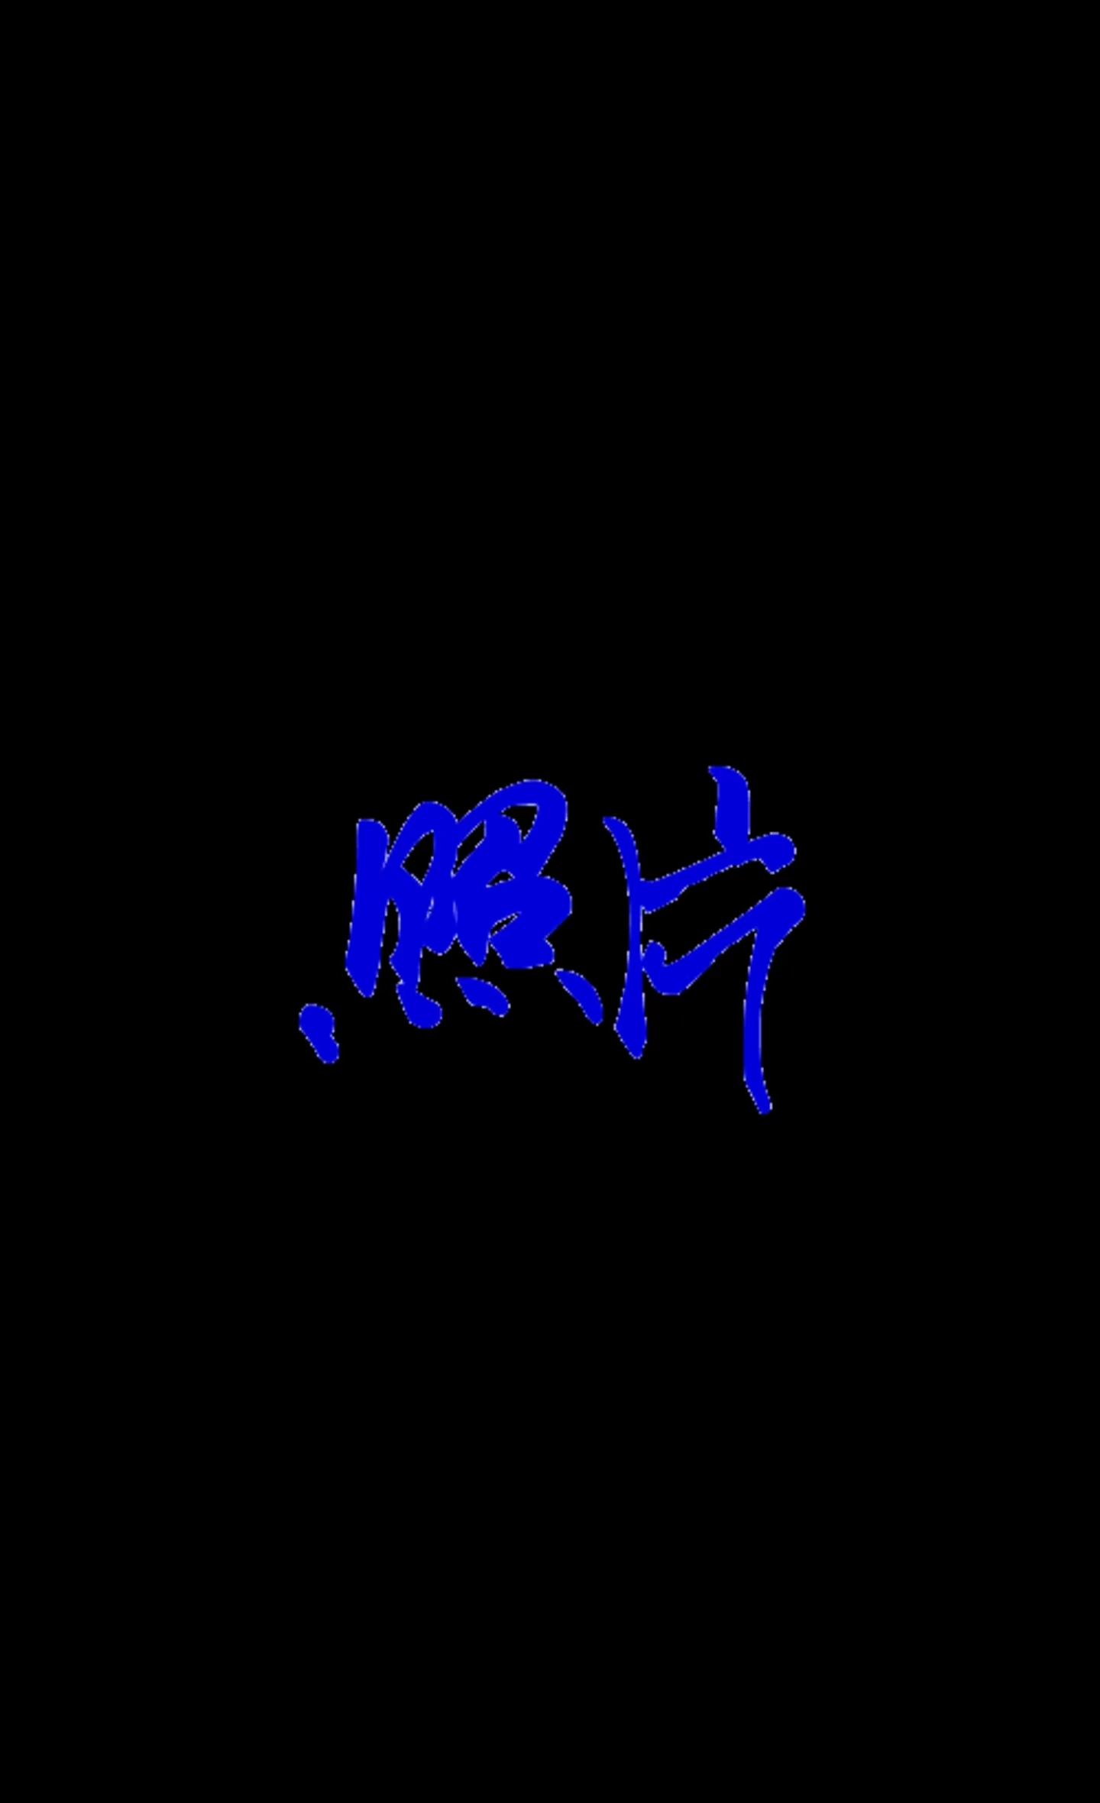

2020年考级合影

2021年考级合影

2022年考级合影

2019年参加江西省大众跆拳道系列赛（XX站）合影
要求：
1、按范本如实填写；
2、照片尽可能清晰且具有代表性（开业时的照片，考级时的合影，比赛时的照片等您觉得精彩的和能展现贵道馆的图片）。
负责人：贺捷 17770082846
邵久洋 15879215109
龚雨竹 15070004165
邮 箱：704630916@qq.com

